Tên bài dạy: SỰ ĐỒNG QUY CỦA BA ĐƯỜNG TRUNG TRỰC,

BA ĐƯỜNG CAO TRONG MỘT TAM GIÁC
Môn học: Toán; lớp: 7
Thời gian thực hiện: 2 tiết

MỤC TIÊU

Về kiến thức
+ Nhận biết được ba đường trung trực của tam giác, biết ba đường trung trực của tam giác đồng quy tại 1 điểm và điểm này cách đều ba đỉnh của tam giác
+ Nhận biết được ba đường cao của tam giác, biết ba đường trung trực của tam giác đồng quy tại 1 điểm và điểm này gọi là trực tâm của tam giác
+ Vận dụng được kiến thức về đường trung trực, đường cao trong tam giác, sự đồng quy của ba đường trung trực, ba đường cao trong tam giác vào giải quyết các bài toán thực tiễn liên quan.

Về năng lực
+ Rèn luyện và phát triển năng lực toán học: Biết dùng dụng cụ học tập để dựng các đường trung trực của tam giác, quan sát hình vẽ và nhận thấy sự sự đồng quy của 3 đường trung trực đó; Biết dùng dụng cụ học tập để dựng các đường cao của tam giác, quan sát hình vẽ và nhận thấy sự đồng quy của 3 đường cao đó.
+ Góp phần phát triển các năng lực chung như năng lực giao tiếp và hợp tác (qua việc thực hiện hoạt động nhóm, …), năng lực thuyết trình, báo cáo (khi trình bày kết quả của nhóm), năng lực tự chủ và tự học (khi đọc phần Đọc hiểu – Nghe hiểu, làm bài tập ở nhà),

Về phẩm chất
Góp phần giúp HS rèn luyện và phát triển các phẩm chất tốt đẹp (yêu nước, nhân ái, chăm chỉ, trung thực, trách nhiệm):
+ Tích cực phát biểu, xây dựng bài và tham gia các hoạt động nhóm;
+ Có ý thức tích cực tìm tòi, sáng tạo trong học tập; phát huy điểm mạnh, khắc phục các điểm yếu của bản thân.

THIẾT BỊ DẠY HỌC VÀ HỌC LIỆU

Giáo viên:
+ Giáo án, bảng phụ, máy chiếu (nếu có), phiếu học tập, phiếu gợi ý, máy tính có hình vẽ giao điểm 3 đường trung trực, 3 đường cao trong tam giác bằng phần mềm Geo’sketchpat hay PM Geogbra
- Học sinh:
+ SGK, vở ghi, dụng cụ học tập ( thước, eke, compa)
+ Ôn lại nội dung bài đường trung trực của đoạn thẳng, tính chất của đường trung trực, cách vẽ đường trung trực ( bài 16), đường cao của tam giác (lớp 5), tính chất đường phân giác,
III. TIẾN TRÌNH DẠY HỌC
TIẾT 1: 1. SỰ ĐỒNG QUY CỦA BA ĐƯỜNG TRUNG TRỰC TRONG MỘT TAM GIÁC
Nội dung, phương thức tổ chức hoạt động học tập của học sinh | Dự kiến sản phẩm, đánh giá kết quả hoạt động
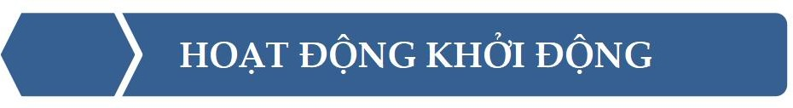
Mục tiêu: Gợi động cơ, tạo tình huống xuất hiện trong thực tế để HS tiếp cận với sự đồng quy của 3 đường trung trực hay 3 đường cao.
Nội dung: HS quan sát Hình 9.36, bằng kinh nghiệm cuộc sống của bản thân trả lời câu hỏi, từ đó làm nảy sinh dự đoán cái giếng là giao điểm ba đường trung trực, ba đường trung tuyến hay ba đường cao
Sản phẩm: Câu trả lời của HS.

Tổ chức hoạt động: HS làm việc cá nhân, dưới sự hướng dẫn của GV.
Tình huống mở đầu (3 phút)  - Yêu cầu HS: Quan sát Hình 9.36 trong SGK trang 77.  Hãy cho biết: Theo em, cái giếng khoan ở địa điểm nào thì cách đều 3 ngôi nhà?  (Chưa yêu cầu HS giải thích mà chỉ cần đưa ra câu trả lời dựa vào kinh nghiệm sống. GV cũng không chốt ngay đáp án).  - Đặt vấn đề:  Trong bài học này chúng ta sẽ học các kiến thức toán học cần thiết để có thể đưa ra câu trả lời chính xác cho câu hỏi trên. | 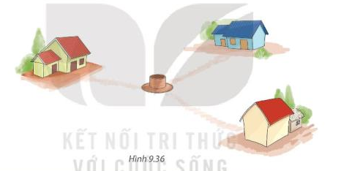  + Cái giếng sẽ được đặt ở giao điểm của ba đường trung trực

Mục tiêu: HS nhận biết được đường trung trực của tam giác, biết sự đồng quy của ba đường trung trưc trong tam giác, biết vẽ được 3 đường trung trực trong tam giác.
Nội dung: HS làm quen với khái niệm đường trung trực của tam giác, định lí về sự đồng quy của ba đường trung trực trong tam giác.
Sản phẩm: Hình vẽ 9.38 và các câu trả lời của hs.

Tổ chức thực hiện: HS hoạt động cá nhân, dưới sự hướng dẫn của GV.
HĐ: Khái niệm đường trung trực của tam giác (7 phút)  - GV yêu cầu hs nhắc lại đường trung trực của đoạn thẳng bằng BT chiếu lên bảng:  - HS hội ý nhóm nhỏ  Điền vào dấu…  1/ Đường thẳng vuông góc với đoạn thẳng tại ……………………….. là đường trung trực của đoạn thẳng  2/ Điểm ……………  thì cách đều hai mút của đoạn thẳng  3/ Tập hợp các điểm…………….2 mút AB là đường trung trực của đoạn thẳng AB  GV yêu cầu hs thực hiện cá nhân: Hãy vẽ đường trung trực của đoạn thẳng BC  - GV giới thiệu đường trung trực của BC cũng chính là đường trung trực của tam giác  - HS trả lời ? | (1) tại trung điểm của đoạn thẳng đó  (2) thuộc đường trung trực  (3) cách đều hai mút của đoạn thẳng  - Mỗi tam giác có ba đường trung trực
HĐ : Tìm hiểu định lí về sự đồng quy của ba đường trung trực ( 17 ph)  - Hoạt động 1: Vẽ 3 đường trung trực của tam giác  + HS thực hiện cá nhân, GV gọi 2 hs lên bảng vẽ  + 2 hs vẽ, 1 hs dùng eke, thước thẳng  1 hs dùng compa (Đã học ở bài 16)  + Dự đoán ba đường trung trực có đi qua 1 điểm hay không?  - HS khác nhận xét, bổ sung  - Hoạt động 2:  + GV chiếu hình vẽ 9.38  Chứng minh a/ OB=OC, OC= OA  b/ Điểm O có nằm trên cạnh AB không?  HS trả lời cá nhân mục này, dựa vào BT nhắc lại kiến thức ở HĐ tìm hiểu khái niệm  - HS khác nhận xét, bổ sung  - GV chốt lại  - GV gợi ý hs rút ra định lí 1  - GV minh họa cho hs thấy giao điểm của 3 đường trung trực trên phần mềm Geo’sketpat để di chuyển hình vẽ mà hs vẫn thấy ba đường trung trực đi qua một điểm, và cách đều ba cạnh của tam giác.  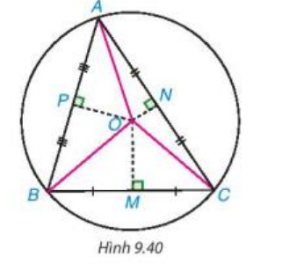- GV chiếu hình vẽ 9.40  - GV hỏi: Tâm đường tròn đi qua 3 đỉnh của tam giác là giao điểm của ba đường nào? | - Ba đường trung trực cùng đi qua một điểm  Hoạt động 1:  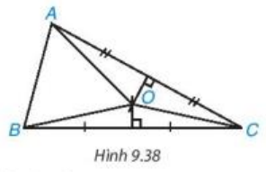Hoạt động 2:  a/ Điểm O thuộc đường trung trực AC nên OA= OC  Điểm O thuộc đường trung trực BC nên OB= OC  b/ OA= OB ( Cùng bằng OC) nên O thuộc đường trung trực AC  - HS phát biểu định lí 1  -Giao điểm của ba đường trung trực là tâm đường tròn đi qua 3 đỉnh của tam giác

Mục tiêu: Củng cố kĩ năng nhận biết đường trung trực của đoạn thẳng, vận dụng được tính chất ba đường trung trực của tam giác.
Nội dung: HS thực hiện yêu cầu của BT GV giao
Sản phẩm: Lời giải của HS.

Tổ chức thực hiện: HS hoạt động nhóm, dưới sự hướng dẫn của GV.
Luyện tập. (10 phút)  - GV chiếu BT:  Cho tam giác AMN cân tại A, Vẽ đường trung tuyến AE của tam giác AMN  a/ Chứng minh E là đường trung trực của tam giác AMN  b/ Điểm cách đều ba cạnh của tam giác AMN có thuộc AE không?  (BT ví dụ 1 trong sgk đã có sẵn bài giải nên GV thay đổi bảng bài tập tương tự đề HS thực hiện)  - GV yêu cầu hs tham khảo ví dụ sgk, thực hiện hội ý nhóm đôi, trình bày  - Các nhóm khác nhận xét , bổ sung  - Sau khi hs trình bày lời giải xong, GV chiếu đáp án  - Sau đó GV yêu cầu gợi ý hs rút ra nhận xét  GV gợi ý: Em có nhận xét gì về đường trung tuyến trong tam giác cân?  * Lưu ý: GV có thể khai thác nhiều cách làm khác ở ví dụ này  Luyện tập 1: Chứng minh rằng trong tam giác đều ABC, trọng tâm G cách đều 3 đỉnh của tam giác đó  + HĐ này GV yêu cầu hs các nhóm thực hiện trên phiếu học tập  * Ở hoạt động này, BT này tương đối khó, GV có thể là các phiếu trợ giúp nếu các nhóm cần sự trợ giúp  PHIẾU TRỢ GIÚP  Ta có  - Tam giác ABC cân tại A ( Vì tam giác ABC đều) và AI là đường trung tuyến nên  AI là đường trung trực=> GI là đường trung trực=> GB=GC (1)  - Tương tự ta có:………  + Các nhóm báo cáo kết quả thực hiện  + Các nhóm khác bổ sung  + GV kết luận  * Lưu ý: GV có thể khai thác nhiều cách làm của hs, hs có thể chứng minh tam giác bằng nhau như ở ví dụ 1 | - Phần trình bày của hs  * Nhận xét: Trong tam giác cân, đường trung tuyến xuất phát từ đỉnh cũng là đường trung trực của tam giác cân đó.  BT luyện tập 1:  - Sản phẩm trên phiếu học tập của hs

Mục tiêu: Giúp học sinh biết vận dụng tính chất ba đường trung trực để trả lời các câu hỏi trong Tình huống mở đầu
Nội dung: HS trả lời các câu hỏi trong Tình huống mở đầu

Sản phẩm: Lời giải của HS.

Tổ chức thực hiện: HS hoạt động cá nhân, dưới sự hướng dẫn của GV.
Trả lời câu hỏi trong tình huống mở đầu (2 phút)  - GV cho HS suy nghĩ tìm lời giải trong vòng 2 phút. Sau đó GV gọi một HS trả lời.  GV có thể yêu cầu HS đó giải thích câu trả lời và gọi HS khác nhận xét câu trả lời của bạn. Cuối cùng GV nhận xét câu trả lời, chốt lại đáp án.  Thử thách nhỏ (3 phút)  - GV sử dụng bảng phụ hoặc trình chiếu  nội dung của Thử thách nhỏ trong SGK.  ( có sẵn hình vẽ)  - HĐ này GV cho hs thực hiện cá nhân, có thể ghi ý kiến vào giấy và thi đua ai giải thích đúng. GV ghi điểm thưởng cho HS ở hoạt động này | - Cái giếng phải được đặt ở vị trí giao điểm 3 đường trung trực, vì giao điểm ba đường trung trực cách đều 3 đỉnh của 3 ngôi nhà  + Có Q cách đều A và C nên Q thuộc đường trung trực của AC  + Tương tự Q thuộc đường trung trực của AB và BC nên Q là giao điểm của ba đường trung trực
TIẾT 2. SỰ ĐỒNG QUY CỦA BA ĐƯỜNG CAO TRONG TAM GIÁC
Nội dung, phương thức tổ chức hoạt động học tập của học sinh | Dự kiến sản phẩm, đánh giá kết quả hoạt động
Mục tiêu: Gợi động cơ, tạo tình huống xuất hiện trong thực tế để HS tiếp cận với sự đồng quy của 3 đường đường cao trong tam giác
Nội dung: HS quan sát Hình vẽ, bằng kinh nghiệm cuộc sống của bản thân trả lời câu hỏi, từ đó làm nảy sinh dự đoán đường dây điện xuất phát từ ngôi nhà C vuông góc với AB có đi qua điểm O hay không?
Sản phẩm: Câu trả lời của HS.

Tổ chức hoạt động: HS làm việc cá nhân, dưới sự hướng dẫn của GV.
Tình huống mở đầu (3 phút)  Có thể coi, ba cột điện ở 3 vị trí A,B,C như hình vẽ. Người ta kéo dây điện từ cột điện A vuông góc với BC và từ cột B vuông góc với AC. Hai dây điện này gặp nhau tại O. Theo em, đường dây điện xuất phát từ cột C vuông góc với AB có đi qua điểm O hay không?  (Chưa yêu cầu HS giải thích. GV cũng không chốt ngay đáp án).  - Đặt vấn đề:  Trong bài học này chúng ta sẽ học các kiến thức toán học cần thiết để có thể đưa ra câu trả lời chính xác cho câu hỏi trên. | 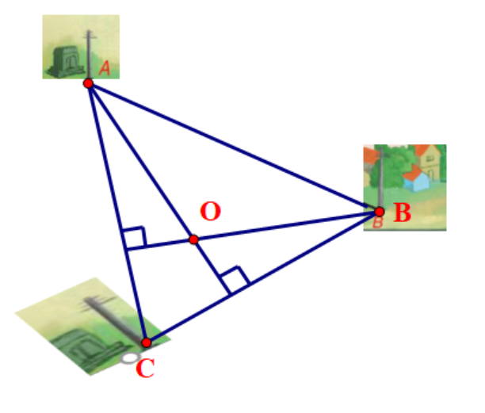
Mục tiêu: HS nhận biết được đường cao của tam giác, biết sự đồng quy của ba đường cao trong tam giác, biết vẽ được 3 đường cao trong tam giác.
Nội dung: HS làm quen với khái niệm đường cao của tam giác, định lí về sự đồng quy của ba đường cao trong tam giác.
Sản phẩm: câu trả lời của hs.

Tổ chức thực hiện: HS hoạt động cá nhân, nhóm nhỏ dưới sự hướng dẫn của GV.
HĐ: Khái niệm đường cao của tam giác  ( 7 ph)  - Yêu cầu hs vẽ tam giác ABC  - Vẽ đường vuông góc từ A đến BC  - GV giới thiệu khái niệm đường vuông góc xuất phát từ đỉnh và vuông góc với cạnh đối diện là đường cao của tam giác  - GV yêu cầu hs thực hiện ?  - HS nhận xét, bổ sung  - GV chốt lại | Hình vẽ  - Mỗi tam giác có ba đường cao
HĐ: Sự đồng quy của ba đường cao
HĐ: Sự đồng quy của ba đường cao (17ph)  Hoạt động 1: Tìm hiểu định lí 2  - Yêu cầu hs thực hiện hoạt động 3 SGK  + Gọi hs lên bảng vẽ  + các hs dưới lớp vẽ vào vở  + GV gợi ý cho hs rút ra định lí 2  - GV giới thiệu chú ý: - Điểm đồng quy của ba đường cao của một tam giác gọi là trực tâm cuả tam giác  - GV chiếu hình vẽ 9.44 và giới thiệu trực tâm của tam giác trong 3 trường hợp: Tam giác nhọn, tam giác vuông, tam giác tù  * Lưu ý: GV nên dùng phần Geogebra hay Geo’s ketpad để thấy được cách vẽ đường cao, xác định trực tâm của tam giác của tam giác trong ba trường hợp.  Kiểm tra đánh giá  HS làm việc cá nhân :  BT 1. Điền vào chổ trống để được câu trả lời đúng.  a. Điểm mà 3 đường cao gặp nhau được gọi là ………  b) Ba đường cao luôn gặp nhau tại một điểm, không phân biệt …………….. của tam giác.  GV. Nhân xét, đánh giá kết luận.  Hoạt động 2: Tìm hiểu ví dụ 2  - GV chiếu hình vẽ và gt, kl của hình 9.45  - HS đọc hiểu  - Hs trình bày lại bài chứng minh  * GV lưu ý:  - Trực tâm H của tam giác đều cũng là giao điểm của ba đường trung trực nên nó cách đều 3 đỉnh của tam giác | Định lí 2:  - Ba đường cao của tam giác đồng quy tại một điểm  - Trong tam giác ABC, các đường cao AI, BJ, CK đồng quy tại H  * Chú ý:  a) Điểm đồng quy của ba đường cao của một tam giác gọi là trực tâm cuả tam giác  b) Gọi H là trực tâm của tam giác ABC:  + Khi tam giác ABC nhọn thì H nằm bên trong tam giác  + Khi tam giác ABC tại A thì H trùng với A  + Khi tam giác ABC tù thì H nằm bên ngoài tam giác.  BT 1.  a. Điểm mà 3 đường cao gặp nhau được gọi là trực tâm của tam giác  b) Ba đường cao luôn gặp nhau tại một điểm, không phân biệt hình dạng của tam giác.

(10ph)

Mục tiêu: Củng cố kĩ năng vẽ hình, chứng minh tam giác bằng nhau, đường trung trực của tam giác, đường phân giác của tam giác. Hiểu tính chất đường cao trong tam giác cân.
Nội dung: HS thực hiện yêu cầu của BT GV giao
Sản phẩm: Lời giải của HS.
Tổ chức thực hiện: HS hoạt động nhóm, dưới sự hướng dẫn của GV.
- GV nêu câu hỏi LT 2a  - HS hoạt động nhóm đôi  - HS 1 nhóm trình bày bài giải  - Các nhóm khác nhận xét, bổ sung  -GV gợi ý hs rút ra nhận xét: Em có nhận xét gì về đường cao trong tam giác cân?  LT 2b/ GV chiếu hình vẽ câu 2 b, HS nêu GT, KL  - HS nhắc lại định lí về sự đồng quy của ba đường phân giác  - HS thảo luận vào phiếu học tập chứng minh  OE = OF = OI  * Ở hoạt động này, BT này tương đối khó, GV có thể là các phiếu trợ giúp nếu các nhóm cần sự trợ giúp  PHIẾU TRỢ GIÚP  Ta có  - Tam giác ABC cân tại A ( Vì tam giác ABC đều) và AI là đường cao nên AI là đường phân giác  - Tương tự ta có:………  - …………………..  - Do AI, BE, CF là ba đường phân giác đồng quy tại O nên:…………….  + Các nhóm báo cáo kết quả thực hiện  + Các nhóm khác bổ sung  + GV kết luận  * Lưu ý: GV có thể khai thác nhiều cách làm của hs, hs có thể chứng minh tam giác bằng nhau | Luyện tập2  a/ Hình vẽ  Bài giải của hs trên PHT  LT 2b/ Hình vẽ  GT: Tam giác ABC đều, OA= OB=OC  KL: OE=OF= OI  Bài giải của HS
Mục tiêu: Giúp học sinh biết vận dụng tính chất ba đường cao của tam giác để trả lời các câu hỏi trong Tình huống mở đầu
Nội dung: HS trả lời các câu hỏi trong Tình huống mở đầu

Sản phẩm: Lời giải của HS.
Tổ chức thực hiện: HS hoạt động cá nhân, dưới sự hướng dẫn của GV.
Trả lời câu hỏi trong tình huống mở đầu (3 phút)  - GV cho HS suy nghĩ tìm lời giải trong vòng 2 phút. Sau đó GV gọi một HS trả lời.  GV có thể yêu cầu HS đó giải thích câu trả lời và gọi HS khác nhận xét câu trả lời của bạn. Cuối cùng GV nhận xét câu trả lời, chốt lại đáp án. | - Đường dây điện xuất phát từ cột C vuông góc với AB có đi qua điểm O vì ba đường cao của tam giác gặp nhau tại 1 điểm.

GV tổng kết lại nội dung bài học và dặn dò công việc ở nhà cho HS (5 phút)
- GV tổng kết lại các kiến thức trọng tâm của bài học: Khái niệm đường cao của tam giác, tính chất ba đường cao.
- Nhắc HS về nhà ôn tập các nội dung đã học.
- Giao cho HS làm các bài tập sau trong SGK:
+ Bài 9.26: Dựa vào hình vẽ xác định trực tâm của tam giác
+ Bài 9.27: Củng cố cách tính số đo góc của tam giác khi biết số đo 2 góc.
+ Bài 9.28: vận dụng tính chất sự dồng quy của ba đường trung trực tam giác.
+ Bài 9.29: Ứng dụng thực tế ba đường trung trực tam giác
+ Bài 9.30: Ứng dụng thực tế ba đường cao tam giác

